삐리삐리 광고 관련 건

- 광고 형식

삐리삐리 광고는 PC와 모바일에서 진행되고 있고, 하나의 형식을 선택할 수 있고 모두를 선택할 수도 있다.

에이전시를 문의한 결과, 삐리삐리의 모바일버전이 많이 사용되고 있는 상황이다.

- 적합한 광고대상 여부

삐리삐리 광고대상을 보면 “교육산업”이 포함되어 당사는 삐리삐리를 통하여 광고를 진행할 수 있다.

- 광고진행방법
- 광고진행주체는 자주적 진행과 에이전시 진행으로 나눈다.
- 에이전시는 광과효과에 따라서 광고비를 지급하는 광고방법을 추천하고 있다.
- 가격은 입착방식으로 결정된다.
- 이런 광고방법과 관련하여, 고객이 광고비 계산, 관리방식을 선택하여 광고를 투입할 수 있어, 더욱 효율적이다.
- 광고의 표현형태: 그림과 글
- 결제방법: CPC（Cost Per Click）, 클릭당 비용

- 광고의 표현형태
- 모바일버전
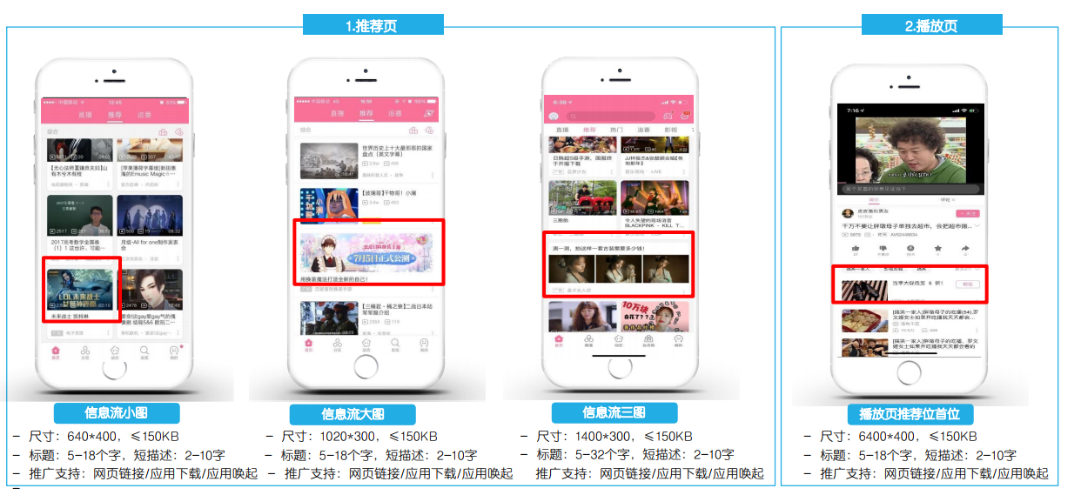
- PC버전
- 초기 페이지
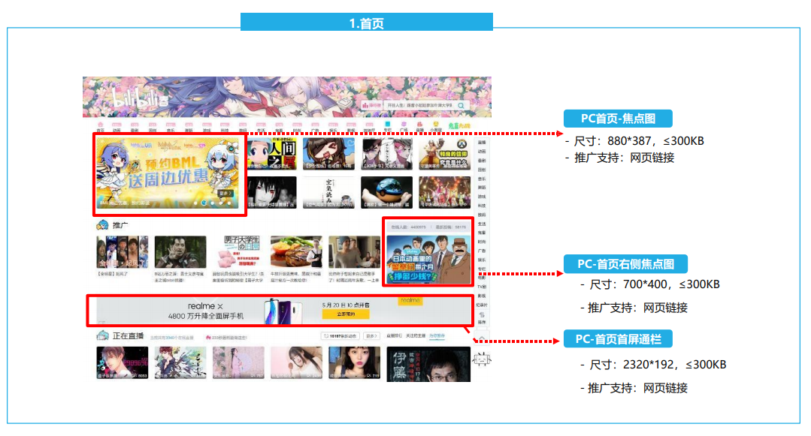
- 테마별 첫 페이지
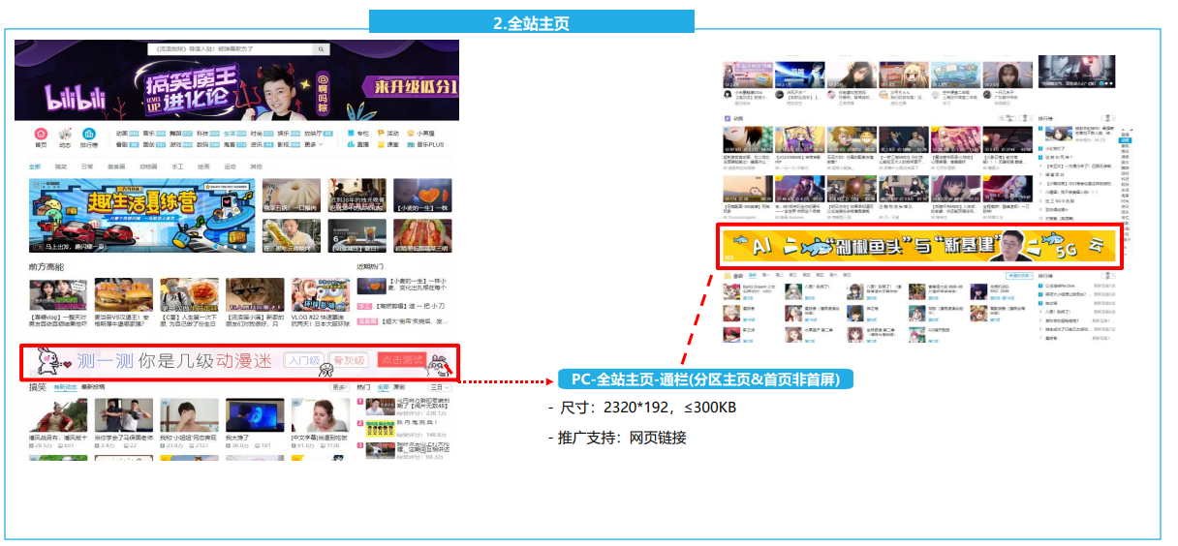
- 비디오 재생 페이지
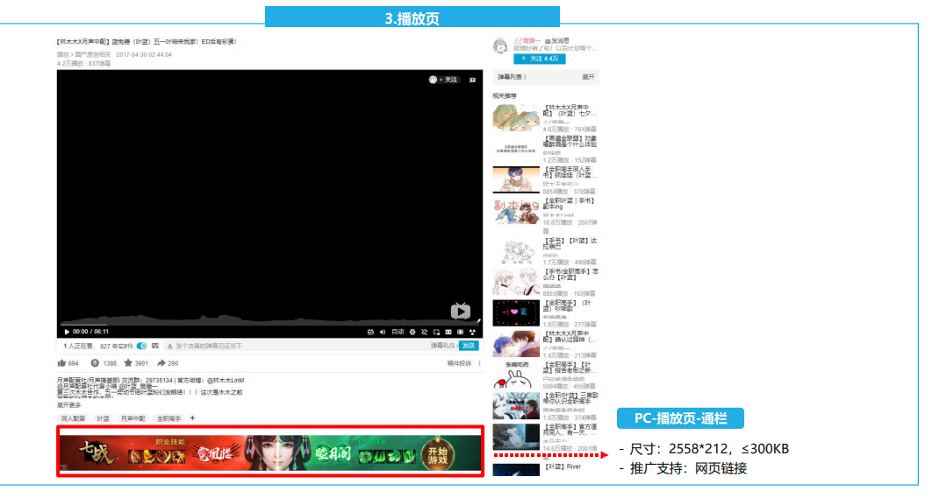
- 에이전시에서 제공한 교육과 관련한 광고사례
 |  | 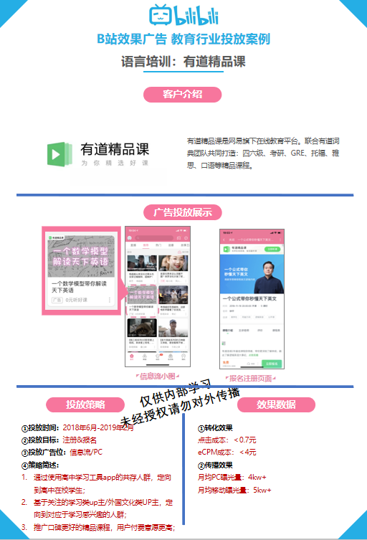

- 가격입찰 광고 메커니즘
- 광고비용 결정 및 광고순위
- 같은 위치에 있는 여러 광고는 CPC 입찰가와 CTR을 기준으로 순위를 결정한다.
- 노출순위=CPC 입찰가*예상 CTR
- 수수료공제
- 유저가 광고를 클릭하면 고객계정에서 실시간으로 수수료 공제한다.
- 수수료는 고객의 실제로 제시한 가격으로 공제한다.
예시
입찰광고 | 제시한 가격(BID) | CTR(‰) | eCPM | 노출순위
광고 1 | 2.0 * | 5 = | 10 | 3
광고 2 | 1.2 * | 10 = | 12 | 2
광고 3 | 3 * | 5 = | 15 | 1

- 고객광고진행절차
*삐리삐리에 메일을 보냈으나 답변이 없어서 2곳 에이전시를 통해서 광고진행을 알아보았음.
- 광고주 계정 신설 | 광고주계정을 개설하는 과정에 계약서를 체결한다.  회사에서는 다음의 정보를 제공하고 심사를 받아야 한다.  - 삐리삐리 계정  - 회사 상호  - 광고대상 웹사이트이름, url  - 연락처, 주소  - 사업자등록증, 대표자신분증 등 서류
- 충전 | -에이전시에 송금, 충전 진행. 2곳의 에이전시에 문의한 결과, 금액인 다름.  - 카이연 회사: 처음 충전시 2만 위안, 그 다음에 충전시 최저금액은 6000 위안.  - 사딩위 회사: 처음 출전인지를 불문하고 충전 최저금액은 1만 위안.
- 동영상 등 업로드 | 에이전시는 고객페이지를 개설하고 운영을 진행함.
- 심사

- 광고작업흐름

흐름 | 예시
- CMC시스템에서 광고계획수립  - 예산 설정  - 광고투입속도 설정 | 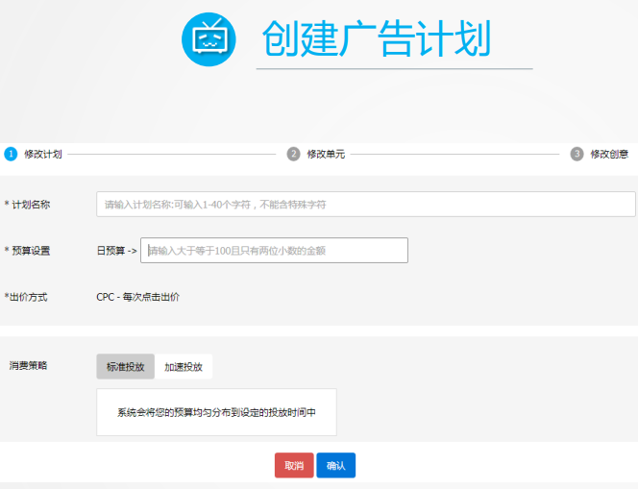
- 광고관련 구체내용 설정  - 광고 위치  - 광고 목표대상 조건설정  - 입찰가격  - 예산  - 광고시작일  - 광고기간  - 광고빈도 | 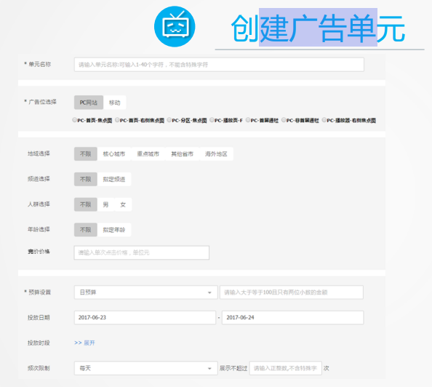
- 광고소재 선택  - 광고표현형식  - 그림선택  - 광고 url 등 | 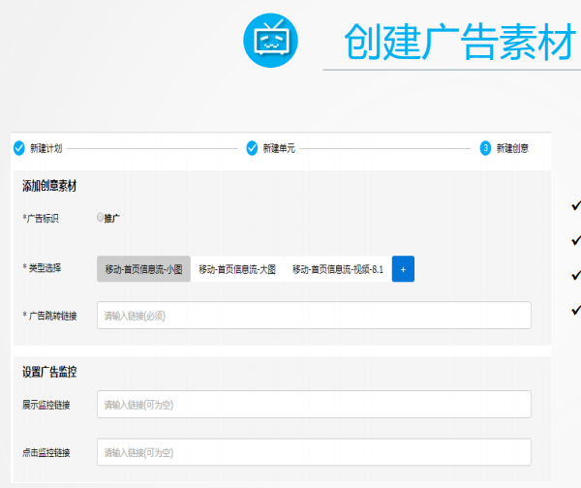
- 광고심사 | 없음.
- 업로드완료 | 없음.
- 광고관련테이터  - | 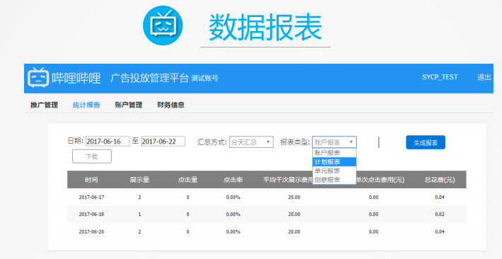

8.에이전시의 광고대행 자격
- 카이연 회사(上海开眼信息科技有限公司，https://www.ky168.net/)
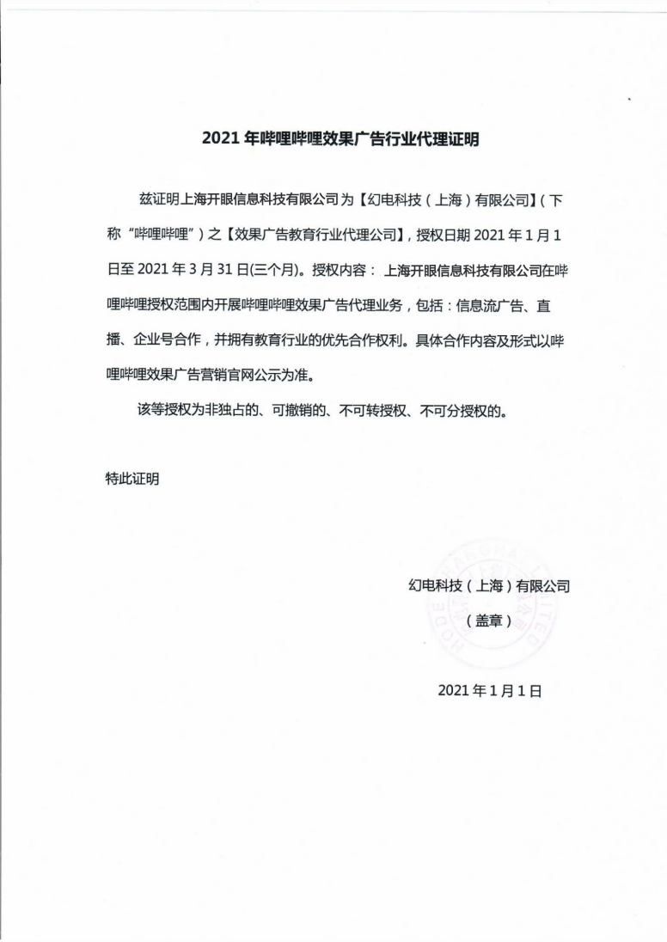
- 사딩위 회사（郑州沙叮鱼文化传媒有限公司，http://shadingyuwenhua.com/）
해당 업체는 광고운영을 진행하고 광고주계정개설은 협력사에서 진행한다고 한다.

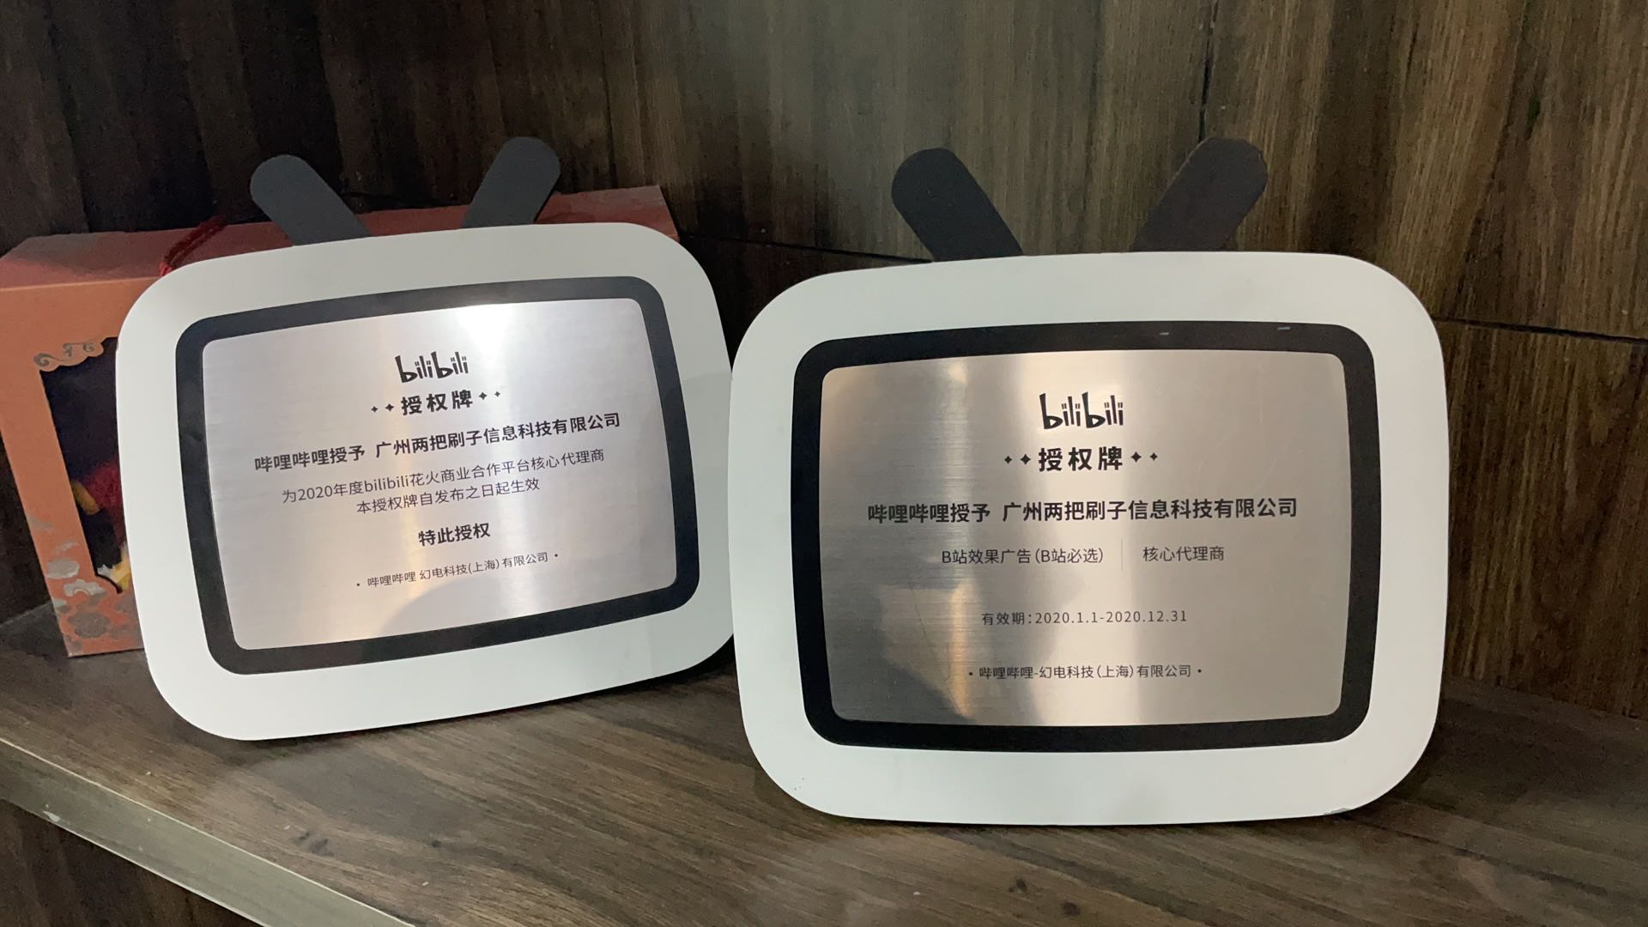

9.계약종료와 관련하여
- 삐리삐리에서 회신이 없어서, 광고대행업체를 통해서 진행해야 할 것으로 보임.
- 계약체결은 업무 진행시 체결할 예정이고, 계약종료 또는 해제시 문제가 되는 부분은 광고주계정과 충전된 금액이 문제로 보임. 구두상으로 들은 설명은 다음과 같음.
- 광고주계정관련: 아이디 및 비번은 돌려주지 않고 폐쇠.
- 충전금액: 당사가 돌려받을 수 있음.

